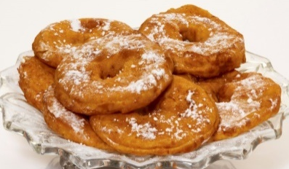
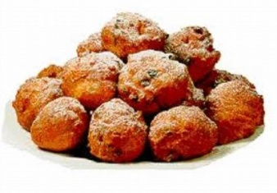



Vrijwilligers van de Agatha bakken oliebollen en appelbeignets

Op oudjaarsdag, woensdag 31 december worden er weer oliebollen en appelbeignets gebakken en verkocht.
De opbrengst is voor parochie Eloy Beverwijk.

De oliebollen en appelbeignets kunnen opgehaald worden

vanaf 14:30 uur tot 15:30 uur bij de Agathakerk

We zien graag uw bestelling tegemoet!




Vul onderstaande strookje in en doe het uiterlijk 30 december in de speciale oliebollen brievenbus in de Agathakerk of stuur een e-mail naar: jeugdkooreigenwijs@gmail.com
---------------------------------------------------------------------------------------------------------
Ik wil graag oliebollen / appelbeignets bestellen.

Naam: …………………………………………………telnr: …………………………………
Adres: …………………………………………………………………………………………………

oliebollen met krenten:  …… x 5 stuks à € 4,-  …… x 10 stuks à € 7,50 | oliebollen zonder krenten:  …… x 5 stuks à € 4,-  …… x 10 stuks à € 7,50 | appelbeignets:  …… x 5 stuks à € 4,-  …… x 10 stuks à € 7,50
Mijn antwoord op de prijsvraag:
Ik denk dat er dit jaar …………… oliebollen gebakken zullen worden!

